Федеральное государственное автономное образовательное учреждение высшего образования

«МОСКОВСКИЙ ПОЛИТЕХНИЧЕСКИЙ УНИВЕРСИТЕТ»

Факультет Информационных технологий  
Кафедра «Информатика и информационные технологии»

Направление подготовки/ специальность: 09.03.02 АСОИУ

ОТЧЕТ

по проектной практике

Студент: Журавлев Кирилл Дмитриевич Группа: 241-331

Место прохождения практики: Московский Политех, кафедра ИиИТ

Отчет принят с оценкой _______________ Дата ________________________

Руководитель практики: Привалов Вячеслав Анатольевич

Москва 2025

**ОГЛАВЛЕНИЕ**

ВВЕДЕНИЕ 2

1.ОБЩАЯ ИНФОРМАЦИЯ О ПРОЕКТЕ 2

2.ОБЩАЯ ХАРАКТЕРИСТИКА ДЕЯТЕЛЬНОСТИ ОРГАНИЗАЦИИ 3

3. ОПИСАНИЕ ЗАДАНИЯ ПО ПРОЕКТНОЙ ПРАКТИКЕ 3

4. ОПИСАНИЕ ДОСТИГНУТЫХ РЕЗУЛЬТАТОВ 4

ЗАКЛЮЧЕНИЕ 4

СПИСОК ИСПОЛЬЗОВАННОЙ ЛИТЕРАТУРЫ 4

ПРИЛОЖЕНИЯ 5

ВВЕДЕНИЕ

В ходе проектной практики была реализована система автоматизации анкетирования для Московского Политеха. Актуальность проекта обусловлена необходимостью оптимизации процессов сбора и анализа данных при проведении регулярных опросов среди студентов и преподавателей. Существующие решения (Google Forms, MS Forms) не всегда удовлетворяют требованиям университета по обработке данных в специфических форматах (XML, Excel) и их интеграции с внутренними системами.

Разработанное решение на Python позволяет:

* Сократить время создания анкет за счет использования шаблонов
* Автоматизировать обработку результатов с минимальным вмешательством пользователя
* Обеспечить совместимость с существующей ИТ-инфраструктурой вуза

1.ОБЩАЯ ИНФОРМАЦИЯ О ПРОЕКТЕ

**Название проекта:**

"Автоматизация процесса анкетирования"

**Цель и задачи проекта:**

**Цель:** Создание программного комплекса для автоматизации процессов создания,

распространения и анализа анкет в учебной среде.

**Задачи:**

1. Разработка модуля генерации анкет на основе XML-шаблонов
2. Создание системы обработки ответов с поддержкой форматов Excel и XML
3. Обеспечение интеграции с внутренними сервисами университета

2.ОБЩАЯ ХАРАКТЕРИСТИКА ДЕЯТЕЛЬНОСТИ ОРГАНИЗАЦИИ

**Наименование заказчика**

ФГБОУ ВО "Московский Политехнический Университет"

**Организационная структура**

Проект реализовывался под руководством кафедры "Информатика и информационные технологии". В разработке участвовали:

* Научный руководитель
* Технические специалисты кафедры
* Группа тестировщиков из числа студентов

**Описание деятельности**

Университет активно внедряет цифровые решения для оптимизации образовательного процесса. В рамках данной инициативы особое внимание уделяется:

* Автоматизации административных процессов
* Сбору и анализу данных для принятия управленческих решений
* Развитию ИТ-компетенций студентов через практико-ориентированные проекты

3. ОПИСАНИЕ ЗАДАНИЯ ПО ПРОЕКТНОЙ ПРАКТИКЕ

В рамках практики требовалось разработать систему автоматизации анкетирования на Python, включающую:

1. **Генератор анкет**:
   * Создание шаблонов в XML-формате
   * Поддержка различных типов вопросов
2. **Обработчик результатов**:
   * Парсинг данных из Excel и XML
   * Автоматический анализ и валидация ответов
3. **Визуализацию**:
   * Статический сайт с отображением статистики
   * Генерация графиков и отчетов

**Технологии**: Python, XML, HTML/CSS.

4. ОПИСАНИЕ ДОСТИГНУТЫХ РЕЗУЛЬТАТОВ

**Технические результаты**

* + Python-скрипт для создания XML-шаблонов с настраиваемыми вопросами
  + Автоматическая обработка данных из Excel и XML (openpyxl, ElementTree)
  + Система хранения и структурирования результатов
  + Статический сайт (HTML/Markdown) с аналитикой
  + Техническое руководство и инструкции по работе

ЗАКЛЮЧЕНИЕ

В результате выполнения проектной практики были достигнуты все поставленные цели. Наше решение готово к внедрению в учебный процесс, получен ценный опыт в разработке. Работа имеет значимую ценность для заказчика (Московского Политеха), так как проект может быть внедрён как внутренняя система опросов или часть образовательных решений.

СПИСОК ИСПОЛЬЗОВАННОЙ ЛИТЕРАТУРЫ

1. Официальная документация Python: <https://docs.python.org/3/>
2. Описание модуля xml.etree.ElementTree: <https://docs.python.org/3/library/xml.etree.elementtree.html>
3. Документация по BeautifulSoup: <https://www.crummy.com/software/BeautifulSoup/bs4/doc/>
4. Документация по openpyxl: <https://openpyxl.readthedocs.io/>
5. Руководство по Tkinter: <https://docs.python.org/3/library/tkinter.html>
6. Instructables Guide (Text Editor): <https://www.instructables.com/Create-a-Simple-Python-Text-Editor/>

ПРИЛОЖЕНИЯ

UML-диаграмма базы данных:

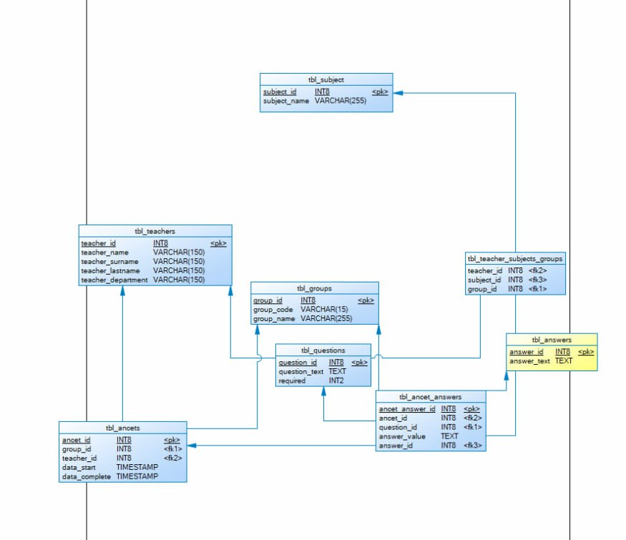

Пример XML-анкеты с вопросами для тестирования:

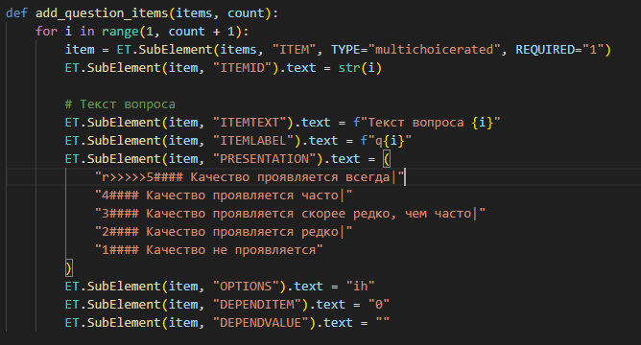

Диаграмма Ганта

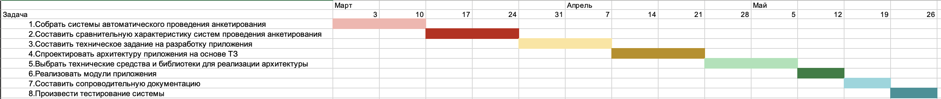

Структура работы в проекте:

